KT노동조합 지방본부 정기대의원대회가 오늘 2월 16일(금) 오전 10시부터 강북지방본부, 강남 지방본부, 본사지방본부를 시작으로 오는 21일(수) 까지 8개 지방본부별로 개최된다.
김인관 위원장은 전국 8개 지방본부에 직접 참석 하여, 노동조합 조직강화와 2024년 역점 사업 방향에 대해 설명하고 대의원들과 간담회를 통해 노동조합의 사업 및 고충사항에 대해 소통한다.

이날 열린 지방본부 대의원대회에 참석한 김인관 위원장은 격려사를 통해 “저와 여러분이 단결과 혁신의 기운을 모아 앞으로 나아갈 때 비로소 조합원의 바람을 실현할 수 있는 노동조합으로 우뚝 설 수 있다”고 당부한 뒤 “오늘 대회를 맞아 지방본부 현안은 물론 향후 실현해야 할 중대한 과제에 대해서도 열띠게 토론하고 힘차게 결의 하자”고 강조했다.
김인관 위원장은 오는 19일(월)에는 충청과 대구, 20일(화)에는 부산과 호남지방본부를 거쳐 21일 (수)에는 서부지방본부 대의원대회에 참석할 예정 이다. 한편, 올해 지방본부 대의원대회에서는 2023 년 지방본부 활동보고 및 2024년 지방 본부 사업 계획(안) 심의, 기타 지방본부 운영에 관한 중요 사항 등을 심의·의결한다.

KT노동조합은 2월 16일(금) 중앙본부 회의실 에서 20213회계연도 하반기 회계감사 총평을 발표하고 감사보고서를 제출했다.

김종규 회계감사 대표위원은 “14대 집행부 마지 막 감사를 진행하면서 예산절감을 위해 노력해 주신 것을 확인할 수 있었다”며 “새로 출범한 15대 집행부 역시 모범적인 조합운영으로 건승 하길 기원한다”고 인사를 건넸다.

노동조합과 회사는 2월 15일(목), 급식보조비 및 구내식당 개선을 위한 노사공동위원회 2차 회의 를 열고 관련사항을 논의했다.

협의 결과 구내식당 개선과 관련, 우선 분당사옥 의 식탁 등 가구를 오는 24일까지 전부 교체하기 로 합의하고, 급식 보조비는 노동조합의 요구에 대해 좀 더 검토를 진행한 후 차기 회의에서 협의를 이어 가기로 했다.

2024년도 지방본부 대의원대회 개최
위원장, “단결과 혁신의 돌풍으로 조합원 염원 실현하자”
[제15 – 18호]
2024년 2월 16일 (금)

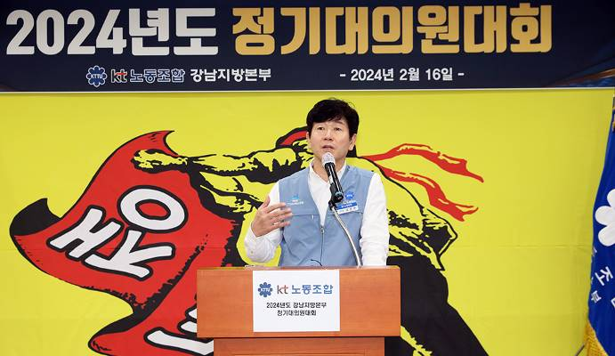
2023년도 회계연도 하반기 회계감사 총평
급식보조비 및 구내식당 개선을 위한
노사공동위원회 회의

